**Middelalderens globale varmeperiode**

**Forfattet av Olav Thorsen,**[**mai 7, 2021**](https://www.klimarealistene.com/2021/05/07/)**, Klimarealistene**

**Det finnes en rekke paleoklimatiske arbeid fra hele verden som tegner et tydelig bilde av «middelalderens varmeperiode» som et globalt fenomen. Bildet er hentet**[**herfra**](http://pages.science-skeptical.de/MWP/MedievalWarmPeriod.htmx)**og hvor hver graf i referansen lenker videre til forskjellige paleoklimatiske undersøkelser fra hele verden. Disse undersøkelsene kan brukes som støtte til det vitenskapelige synet på «middelalderens varmeperiode» som et globalt fenomen, og som sannsynligvis var varmere enn i dag.**

](https://i0.wp.com/www.klimarealistene.com/wp-content/uploads/2021/05/Thorsen_fig1.jpg?ssl=1)

**Videre anbefales også**[**Medieval Warm Period Project**](http://www.co2science.org/data/mwp/mwpp.php)**. Dette er en god portal for oversikt over tallrike paleoklimatiske studier som støtter det lenge etablerte synet om en global varmeperiode i middelalderen.**

**Et fagfelt undergraves av en politisk agenda**

**Frem til 90-tallet hadde man en upresset ekte konsensus rundt vårt klima de siste gode tusen år. Det etablerte synet var en temperaturstigning inn i en varmeperiode i vår middelalder, tidsrom ca. år 900-1300 CE. Denne perioden er kjent som «middelalderens varmeperiode», et syn som ble etablert av en tidlig bauta innen paleoklimatologi og klimavitenskap, Hubert Lamb.**[**[B Lewin, 2015]**](https://www.thegwpf.org/content/uploads/2015/02/Lamb.pdf)**Etter denne kom en kuldeperiode kjent som «den lille istid», tidsrom ca. år 1400-1800 CE. Ifra år 1800 og utover startet en lang stigende temperaturtrend som naturlig konsekvens av en markert kuldeperiode. Denne temperaturstigningen ble fremmet som hovedårsaken til global oppvarming frem til 1950 av forrige generasjons proponenter for menneskeskapt global oppvarming.**

**Før 1950 mente mange forskere at den økende temperaturen var en naturlig del av jordens klimasyklus, spesielt etter den kalde perioden kjent som “den lille istid”. Det var først etter 1950 at vitenskapelig konsensus begynte å skifte mot ideen om at menneskelig aktivitet også kunne bidra til global oppvarming.  
  
På 90-tallet skjedde det en stor endring i synet på lengre klimaperioder. En velkjent svindel, Michael Manns hockey stick,**[**[M Steyn, 2015]**](https://www.amazon.com/Disgrace-Profession34-Mark-Steyn-editor/dp/0986398330)[**[A W Montford, 2011]**](https://www.amazon.com/Hockey-Stick-Illusion-W-Montford-ebook/dp/B005A54KEM)**ble over natten fremmet som vitenskapens oppdaterte syn på vår litt lengre temperaturhistorie. Et helt forskningsfelt, paleoklimatologi, og en eksisterende upresset vitenskapelig konsensus, ble over natten tilsidesatt i dette politiske budskapet. I denne fremstillingen var både «middelalderens varmeperiode» og «den lille istid» fjernet fra en global temperaturhistorikk. De ble i et politisert budskap redusert til kun lokale fenomener i Europa og Nord-Amerika. Dette skjedde samtidig med at det politiserte budskapet fremstilte en meget aggressiv temperaturøkning siden midten av 1800-tallet.**

**Sinusoidal variasjon mot menneskeskapt oppvarming**

**Det er påfallende hvor forskjellig formen på temperaturhistorikk er hos IPCC i år 1990 kontra år 2001.**[**[N Sauer, 2015]**](https://www.theunion.com/opinion/norm-sauer-manns-hockey-stick-a-documented-hoax/)**I den ene har man en noenlunde sinusoidal form med en høy topp rundt år 1200, en bunn rundt år 1650, og en stigning siden den gang med utflating inn mot år 1990.**

**[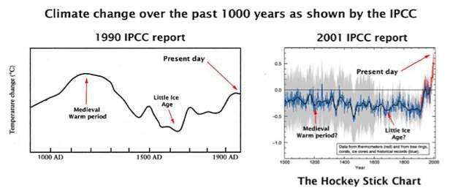](https://i2.wp.com/www.klimarealistene.com/wp-content/uploads/2021/05/Thorsen_fig2.jpg?ssl=1)**

**Utflating var garantert påvirket av det tidligere etablerte synet om at global temperatur sank en god del fra 1940-1970. Det er ikke utenkelig at forskere i 1970 hadde bedre kontroll på en temperaturtrend de siste 30 år enn den siste generasjonens repeterende «homogenisering» av historiske temperaturdata. Klimavitenskapen var en seriøs disiplin med godt fokus på metodikk den gang. Klimaalarmismens metode, hvor man flerfoldige ganger endrer historiske måledata retroaktivt, har nesten utelukkende fremstilt stadig mer langvarig oppvarming i vår nyere tid.**[**[T Heller, 2017]**](https://realclimatescience.com/2017/10/time-magazine-1947-glaciers-disappearing-arctic-losing-its-chill/)

**Homogenisering av temperaturdata er en prosess som sikrer at temperaturdata er sammenlignbare over lengre tidsperioder. Dette kan være nødvendig fordi det har vært mange endringer i målemetoder og -instrumenter, stasjonslokalisering, tidspunkt for målinger, og urbanisering rundt målestasjonene over tid.**

**Positive sider ved homogenisering:**

* **Det gjør det mulig å sammenligne temperaturdata over tid og mellom forskjellige steder.**
* **Det korrigerer for ikke-klimatiske faktorer som kan påvirke temperaturmålingene, som endringer i måleinstrumenter, stasjonsflyttinger, og urban oppvarming.**

**Negative sider ved homogenisering:**

* **Det er vitenskapelig diskusjon om hvordan homogenisering av data best kan gjøres.**
* **Noen mener at homogenisering kan føre til manipulering av data, spesielt når det ikke er klart dokumentert hvordan justeringene er gjort.**
* **Det er bekymringer om at homogenisering kan overdrive oppvarmingstrendene, spesielt når urbane og landlige temperaturdata homogeniseres sammen.**

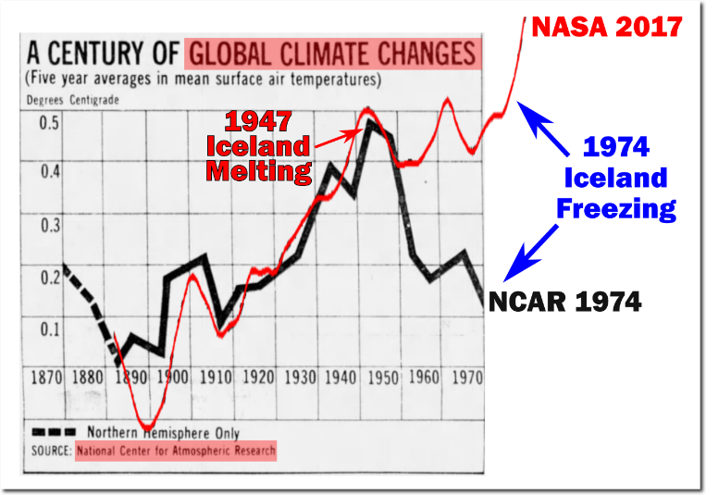

**Det er også påfallende at synet i 1990 hos IPCC var en «middelalderens varmeperiode» klart varmere enn i 1990. Nå har vi blitt litt varmere siden 1990, men det er fremdeles slik, i henhold til gode temperaturfremstillinger, at vi fikk en god del av netto oppvarming i første halvdel av forrige århundre. Gode fremstillinger viser også lite temperaturstigning etter år 2000, godt hjulpet av det siste årets globale temperaturfall, som**[**vist her**](https://www.drroyspencer.com/2021/05/uah-global-temperature-update-for-april-2021-0-05-deg-c/)**av UAHs Dr. Spencer.**

**Vitenskapelige eksempler rundt en global varmeperiode**

**Blant de tallrike undersøkelsene som understøtter et vitenskapelig syn rundt «middelalderens varmeperiode» som et globalt fenomen, kan man trekke frem gode eksempler utenfor Europa og Nord-Amerika: Undersøkelse av oksygenisotoper på New Zeland viser en markert varmeperiode i middelalderen, særlig i årene 1200-1400. (MWP står for Medieval Warm Period)**[**[A T Wilson et al, 1979]**](http://www.co2science.org/data/mwp/studies/l1_nzcave.php) **Undersøkelse av karbonisotoper i sedertrær i Japan viser en markert varmeperiode, spesielt i årene 800-1250.**[**[H Kitagawa et al, 1995]**](http://www.co2science.org/data/mwp/studies/l1_yakushima.php)**Undersøkelse av plankton i Indonesia viser en markert varmeperiode, år 1000-1300.**[**[A Newton et al, 2006]**](http://pages.science-skeptical.de/MWP/Newton-2006.html)**En pigmentbasert undersøkelse av jordsedimentkjerner sentralt i Chile viser en markert varmeperiode i årene 900-1350.**[**[L von Gunten et al, 2009]**](http://www.co2science.org/data/mwp/studies/l1_lagunaaculeo.php)**Undersøkelse av jordsedimenter på Antarktishalvøya viser en markert varmeperiode, år 1000-1450.**[**[B K Khim et al, 2002]**](http://www.co2science.org/data/mwp/studies/l2_bransfield.php)**Treringundersøkelse fra Karakorumfjellene i Pakistan viser en meget varm klimaperiode rundt år 1000.**[**[K S Treydte et al, 2009]**](http://www.co2science.org/data/mwp/studies/l1_karakorum.php)**Sammensatte undersøkelser av vintertemperatur i Øst-Kina viser en tydelig varmeperiode i fra år 800-1300.**[**[Q Ge et al, 2003]**](http://pages.science-skeptical.de/MWP/Ge-Q-2003.html)**Arbeid rundt blant annet oksygenisotoper i Sør-Afrika viser en markert varmeperiode i årene 1000-1300.**[**[P D Tyson et al, 2000]**](http://www.co2science.org/data/mwp/studies/l1_makapansgat.php)

**Kilder:**

* [**http://pages.science-skeptical.de/MWP/MedievalWarmPeriod.htmx**](http://pages.science-skeptical.de/MWP/MedievalWarmPeriod.htmx)
* [**http://www.co2science.org/data/mwp/mwpp.php**](http://www.co2science.org/data/mwp/mwpp.php)
* [**https://klimarealistene.com/2021/05/07/**](https://klimarealistene.com/2021/05/07/)
* [**https://www.amazon.com/Disgrace-Profession34-Mark-Steyn-editor/dp/0986398330**](https://www.amazon.com/Disgrace-Profession34-Mark-Steyn-editor/dp/0986398330)
* [**https://www.amazon.com/Hockey-Stick-Illusion-W-Montford-ebook/dp/B005A54KEM**](https://www.amazon.com/Hockey-Stick-Illusion-W-Montford-ebook/dp/B005A54KEM)
* [**https://www.theunion.com/opinion/norm-sauer-mann-s-hockey-stick-a-documented-hoax/article_5e9bee14-1468-59aa-90d9-6d1e82f584cf.html**](https://www.theunion.com/opinion/norm-sauer-mann-s-hockey-stick-a-documented-hoax/article_5e9bee14-1468-59aa-90d9-6d1e82f584cf.html)
* [**https://realclimatescience.com/2017/10/time-magazine-1947-glaciers-disappearing-arctic-losing-its-chill/#gsc.tab=0**](https://realclimatescience.com/2017/10/time-magazine-1947-glaciers-disappearing-arctic-losing-its-chill/#gsc.tab=0)
* [**https://www.drroyspencer.com/2021/05/uah-global-temperature-update-for-april-2021-0-05-deg-c/**](https://www.drroyspencer.com/2021/05/uah-global-temperature-update-for-april-2021-0-05-deg-c/)
* [**http://www.co2science.org/data/mwp/studies/l1_nzcave.php**](http://www.co2science.org/data/mwp/studies/l1_nzcave.php)
* [**http://www.co2science.org/data/mwp/studies/l1_yakushima.php**](http://www.co2science.org/data/mwp/studies/l1_yakushima.php)
* [**http://pages.science-skeptical.de/MWP/Newton-2006.html**](http://pages.science-skeptical.de/MWP/Newton-2006.html)
* [**http://www.co2science.org/data/mwp/studies/l1_lagunaaculeo.php**](http://www.co2science.org/data/mwp/studies/l1_lagunaaculeo.php)
* [**http://www.co2science.org/data/mwp/studies/l2_bransfield.php**](http://www.co2science.org/data/mwp/studies/l2_bransfield.php)
* [**http://www.co2science.org/data/mwp/studies/l1_karakorum.php**](http://www.co2science.org/data/mwp/studies/l1_karakorum.php)
* [**http://pages.science-skeptical.de/MWP/Ge-Q-2003.html**](http://pages.science-skeptical.de/MWP/Ge-Q-2003.html)
* [**http://www.co2science.org/data/mwp/studies/l1_makapansgat.php**](http://www.co2science.org/data/mwp/studies/l1_makapansgat.php)